臨時出店の概要
見本

臨時出店者 | 有限会社 鴻巣屋
取扱食品 | やきそば、コロッケ
食品の取扱方法  （調理工程・販売等） | ●事前に店舗でカットした野菜と焼きそばを小分けにし、現地で炒めて販売する。（現地では炒めるのみ）  ●事前に店舗で揚げてきたコロッケを現地で再加熱して販売  （現地では加熱のみ）
店舗平面図
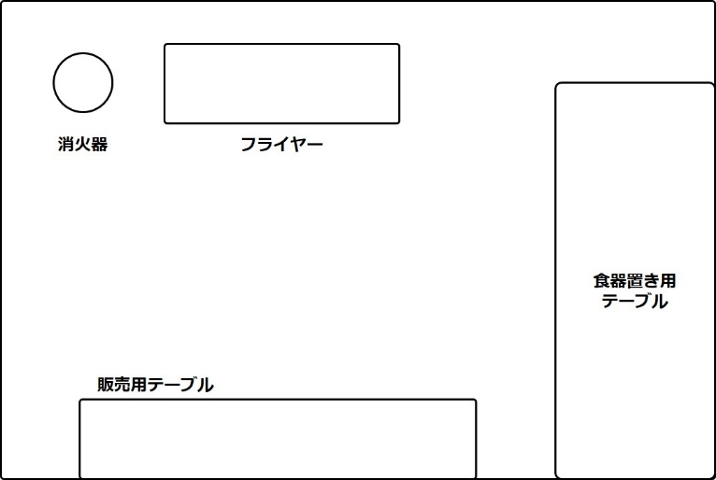

※１ 消火器の設置場所を明記すること。
※２ 新型コロナウィルス感染症対策用品の設置場所を明記すること。
（例 消毒液、ビニールシート等）
※３ 現地における食品の調理工程は最終１工程のみとし、切る→焼く等２工程にならないこと
設 備 概 要
１ 設置位置 （ 屋内 ・ 屋外 ）
２ 冷蔵設備 （ 冷蔵庫 ・ アイスボックス ・ その他 ）
３ 給水設備 （ 水道 ・ 貯水タンク ・ その他 ）

従 事 者 名 簿
氏 名 | 従事内容（調理・販売等） | 検便実施の有無

